VETERANOS PRATICAM GRANDE FUTEBOL NO TORNEIO NO CEPE!
O campo do CEPE- BARRA foi mais uma vez palco para a realização do Torneio de Futebol Soçaite – 2018. A moçada compareceu animada e com disposição para driblar o dia ensolarado. O evento teve um transcurso espetacular, quando a bola rolou neste sábado – 28 de abril com início as 10 horas com a moçada jogando um futebol vibrante, quando tivemos a realização de seis partidas quentíssimas , num prenuncio que o campeonato desse ano vai “pegar fogo!
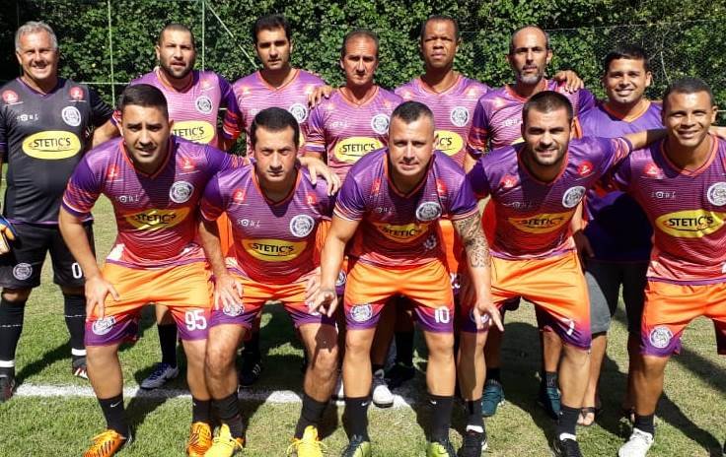
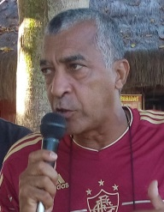
Após os agradecimentos o Diretor de Esportes – Kanella manifestou a sua satisfação pela presença das equipes ao evento juntamente aos representantes e seus familiares. Empolgado destacou que antes da partida final do torneio seria realizado o Sorteio da Composição da Tabela do Campeonato em grande estilo, com o sorteio efetuado pelos “mascotes dos times” com divulgação na tela de uma grande televisão instalada na área do quiosque perto campo principal.
Inovação com sucesso pleno e aprovação unanime, quando o sorteio ganhou visibilidade, isenção e a composição das rodadas num sistema democrático e tecnicamente correto, com a igualdade no escalonamento de horários na disputas dos jogos e folgas nas rodadas, agradando a todos os representantes! A Equipe GALÁTICOS foi a grande campeã do torneio!
Dando sequencia, o Coordenador Gustavo juntamente ao Profº Athos Jatobá conduziram o sorteio das 7 equipes do torneio presentes , assim definidas: 1) BR – Peixoto (gol), Rodrigo, Tiago, Holfman, Carlos Eduardo, Rogério Marinho, Marco Antônio e Almir; 2) NOVA GERAÇÃO – Geovanne, Paulo Ricardo, Hamilton, Daniel, Roberto Lessa, Leandro Rodrigues, Márcio, Alessandro, Márcio Bento e Rodrigo Sampaio; 3) GALÁTICOS – Carlos Machado (gol), Alexandre Martins, Leandro Maldoni, Márcio Fernandes, Fábio Veloso, Raphael Mota, Vinícius Porsato, Paulo Cesar, Marcelo Santos, Marcelo Santos, Fábio Castanheira, Leandro Andrade e Maurício Junior; 4) GAIA – Lucas (gol), Deivison, Leandro, Leandro, Francisco J., Mauro, Arthur, Filipe, Tinoco e Alexandre; 5) ARSENAL – Yuri (gol), Sérgio, Artur, Cláudio, Flávio, Reginaldo e Ricardo; 6) UNIÃO F. C. – Maycon (gol), Leandro Dias, Misael, Alex, Luiz Ernesto, Anderson e Flávio; 7) COMPROMISSO – Ronaldo (gol), Valdyr, Alexandre, Pablo, Amilcar, Paulo Wagner, Cleuber, Moacyr e Leandro.
A competição disputada pelo sistema eliminatório (quem perdia era eliminado e o vencedor seguia), totalizou 6 jogos realizados em três rodadas. Tivemos a realização de partidas sensacionais com lances espetaculares e as redes foram balançadas pelos artilheiros 23 vezes em 6 partidas (média de 3,83 gols por jogo). Na parte disciplinar, a rapaziada foi contida, quando foram totalizados 10 cartões amarelos.
O chaveamento determinou a sequencia de jogos com os seguintes resultados: A Equipe BR (ficou isenta na 1ª rodada), Jogo 1 : GALÁTICOS 3 x 0 NOVA GERAÇÃO (gols de Raphael, Vinícius e Fábio pelo Galácticos); Jogo 2: ARSENAL 1 x 1 GAIA (gols de Flávio pelo Arsenal e Arthur marcando pelo Gaia) O Arsenal venceu nos penaltys; Jogo 3: COMPROMISSO 3x2 UNIÃO F. C. (gols de Pablo 2 e Alexandre pelo Compromisso e Anderson marcou 2 vezes pelo União); Jogo 4: GALÁTICOS 6x0 BR (gols de Marcelo Santos 3, Raphael, Fábio e Alexandre Martins); Jogo 5: COMPROMISSO 4 x 1 ARSENAL( gols de Leandro 2, Alexandre e Paulo Wagner pelo Compromisso com Sérgio descontando pelo Arsenal) e Jogo 6 – Final: GALÁTICOS 2x 0 COMPROMISSO (gols de Fábio Veloso).
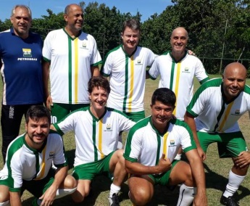
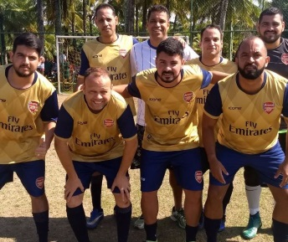
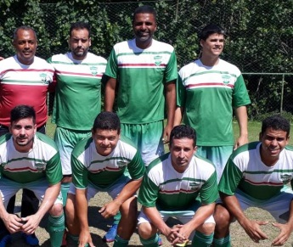
A Classificação ficou assim: Em cima: COMPROMISSO, ARSENAL e BR, embaixo: BR, NOVA GERAÇÃO , GAIA e UNIÃO F C
CAMPEÃO: GALÁTICOS, VICE - CAMPEÃO: COMPROMISSO
3º Lugar: ARSENAL - Artilheiro e Melhor Goleiro:
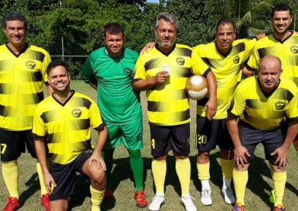
Fábio V. (Galáticos) com 4 Gols e Tio Caio (Galáticos)- Não sofreu nenhum tento.
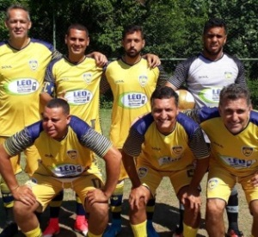
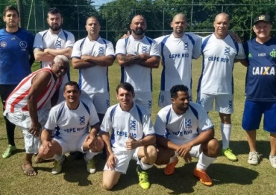
Demais Artilheiros – 3 gols: Marcelo S. (Galáticos); 2 gols: Raphael (Galáticos), Leandro (Arsenal), Anderson (União), Pablo, Leandro e Alexandre (Compromisso).

